MICROALBUMINURIA EN MUESTRA EXTEMPORÁNEA

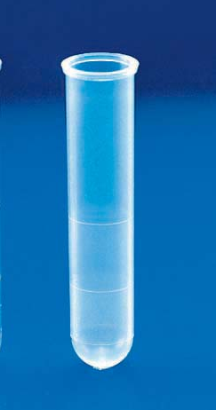
Recipiente: tubo de 4 ml.

Tiempo y modo de recogida: primera muestra al despertarse por la mañana, recogiendo el chorro intermedio (elimine la primera parte de la micción).
Es importante NO haber orinado durante unas 4 horas antes de recoger la
muestra.

El análisis NO se debe realizar si:
- hay una infección urinaria en curso
- hay presencia de sangre en la orina
- el paciente ha realizado actividad física en los dos-tres días antes del análisis

Consérvela en la nevera y entréguela en 1 h en el Centro de Extracciones.

